|  |
| --- |
| 海草振興局　資料提供 |
| 令和７年　１月２８日 |

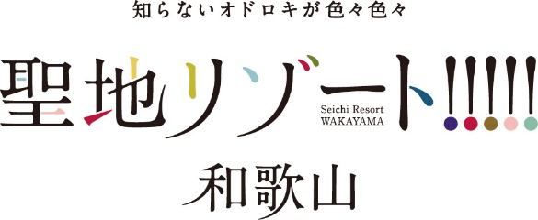

**令和６年度生活衛生・食品衛生優秀施設表彰**

**（環境生活部長表彰）伝達式について**

令和７年１月２０日に海草振興局健康福祉部（海南保健所）において令和６年度生活衛生・食品衛生優秀施設表彰伝達式を実施し、海南保健所長から海南・海草地域の受賞者に表彰の伝達を行いました。

**【趣旨】**

優良な生活衛生及び食品衛生営業施設について、より一層の責任と自覚を促し、他の模範とするため、衛生管理において優れた施設の表彰を行い、もって公衆衛生の推進に資する。

（対象者）

○生活衛生営業施設

理容所、美容所、クリーニング所、公衆浴場、興行場、旅館・ホテル等

○食品衛生営業施設

飲食店営業のほか、食品販売業や食品製造業などの食品衛生法における営業許可施設

**【受賞者】**

今回、海南・海草地域では優秀施設として３施設が環境生活部長表彰を受賞しました。

〇食品衛生優秀施設

　　　施設名　Saloon’s　Bar　＆　Cafe　DAISY

　　　営業者　山本　雅也

　　　施設名　ピザ・リトルパーティー海南店

　　　営業者　有限会社オリィーブ　代表取締役　橋本　禎夫

〇生活衛生優秀施設

　施設名　富士理容所

　　　営業者　橋本　進

|  |  |
| --- | --- |
| 担当課 | 海草振興局健康福祉部  （海南保健所）衛生環境課 |
| 担当者 | 寺杣 |
| 電話 | 073-483-8825（直通） |

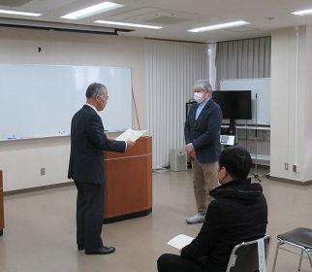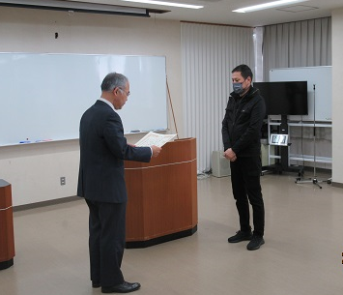

山本雅也　様　　　　　　　　　　　　　有限会社オリィーブ　様

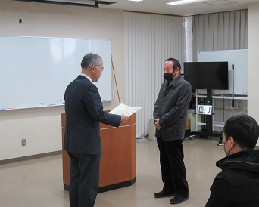

　　富士理容所　橋本進　様

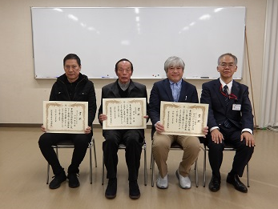

　　　受賞者の皆様及び海南保健所次長